

**"Туристік ақпарат, оның ішінде туристік әлеует, туризм объектілері және туристік қызметті жүзеге асыратын тұлғалар туралы туристік ақпарат беру" мемлекеттік көрсетілетін қызметтің регламентін бекіту туралы" Ақмола облысы әкімдігінің 2014 жылғы 3 сәуірдегі № А-4/122 қаулысына өзгерістер және толықтырулар енгізу туралы**

***Күшін жойған***

Ақмола облысы әкімдігінің 2014 жылғы 4 шілдедегі № А-6/285 қаулысы. Ақмола облысының Әділет департаментінде 2014 жылғы 12 тамызда № 4310 болып тіркелді. Күші жойылды - Ақмола облысы әкімдігінің 2015 жылғы 10 тамыздағы № А-8/384 қаулысымен

      Ескерту. Күші жойылды - Ақмола облысы әкімдігінің 10.08.2015 № А-8/384 (ресми жарияланған күнінен бастап 10 күнтізбелік күннен кейін қолданысқа енгізіледі) қаулысымен.

      РҚАО ескертпесі.  
      Құжаттың мәтінінде түпнұсқаның пунктуациясы мен орфографиясы сақталған.  
      «Мемлекеттік көрсетілетін қызметтер туралы» Қазақстан Республикасының 2013 жылғы 15 сәуірдегі Заңына сәйкес, Ақмола облысының әкімдігі **ҚАУЛЫ ЕТЕДІ:**  
      1.
«Туристік ақпарат, оның ішінде туристік әлеует,туризм обьектілері және туристік қызметті жүзеге асыратын тұлғалар туралы туристік ақпарат беру» мемлекеттік көрсетілетін қызметтің регламентін бекіту туралы» Ақмола облысы әкімдігінің 2014 жылғы 3 сәуірдегі № А-4/122 қаулысына (Нормативтік құқықтық актілерді мемлекеттік тіркеу тізілімінде № 4161 болып тіркелген, 2014 жылғы 10 маусымда «Арқа ажары» және «Акмолинская правда» газеттерінде жарияланған) келесі өзгерістер және толықтырулар енгізілсін:  
      жоғарыда көрсетілген қаулымен бекітілген «Туристік ақпарат, оның ішінде туристік әлеует,туризм обьектілері және туристік қызметті жүзеге асыратын тұлғалар туралы туристік ақпарат беру» мемлекеттік көрсетілетін қызметтің регламентінде:  
      5-тармақтың 3), 4), 5) тармақшалары келесі редакцияда баяндалсын:  
      3) жауапты орындаушы ұсынылған құжаттарды тексереді - 4 жұмыс күні. Нәтижесі – сұратылған қызмет бойынша жауаптың жобасын дайындау;  
      4) көрсетілетін қызметті берушінің басшысы құжаттармен танысады - 20 минут. Нәтижесі – сұратылған қызмет бойынша дайындалған жауапқа қол қою;  
      5) көрсетілетін қызметті берушінің кеңсесі көрсетілетін қызметті алушыға сұратылған мемлекеттік қызмет бойынша дайындалған жауапты қолына береді немесе пошта арқылы жібереді – 20 минут. Нәтижесі – көрсетілетін қызметті алушыға мемлекеттік қызмет көрсету;  
      7-тармақтың 5), 6) тармақшалары кеелсі редакцияда баяндалсын:  
      5) көрсетілетін қызметті берушінің басшысы сұратылған мемлекеттік қызмет бойынша дайындалған жауаптың жобасына қол қояды – 20 минут;  
      6) көрсетілетін қызметті берушінің кеңсесі көрсетілетін қызметті алушыға дайындалған жауапты қолына береді немесе пошта арқылы жібереді – 20 минут.  
      8-тармақ келесі редакцияда баяндалсын:  
      «8. Рәсімдер (әрекеттер) кезектілігінің сипаттамасы осы регламенттің 1-ші қосымшасына сәйкес блок-схемамен сүйемелденеді»;  
      келесі мазмұндағы 9-тармақпен толықтырылсын:  
      «9. Мемлекеттік қызмет көрсету процесінде рәсімдер (іс-қимыл) кезектілігінің, көрсетілетін қызметті берушінің құрылымдық бөлімшелерінің (қызметкерлерінің) өзара іс-қимылдарының толық сипаттамасы осы регламенттің 2-қосымшасына сәйкес мемлекеттік қызмет көрсетудің бизнес-процестерінің анықтамалығында көрсетіледі»;  
      мемлекеттік көрсетілетін қызмет регламентінің қосымшасы осы қаулының 1-қосымшасына сәйкес жаңа редакцияда баяндалсын;  
      осы қаулының 2-қосымшасына сәйкес 2-қосымшамен толықтырылсын.  
      2.
Осы қаулының орындалуын бақылау облыс әкімінің орынбасары А.Қ.Қайнарбековке жүктелсін.   
      3.
Осы қаулы Ақмола облысы Әдiлет департаментiнде мемлекеттiк тiркелген күнiнен бастап күшiне енедi және ресми жарияланған күнiнен бастап қолданысқа енгiзiледi.

*Ақмола облысының әкімі                     С.Кулагин*

|  |  |
| --- | --- |
|  | Ақмола облысы әкімдігінің  2014 жылғы 4 шілдедегі  № А-6/285 қаулысына  1-қосымша |
|  | «Туристік ақпарат, оның ішінде  туристік әлеует, туризм  обьектілері және туристік  қызметті жүзеге асыратын  тұлғалар туралы туристік  ақпарат беру» мемлекеттік  көрсетілетін қызмет  регламентіне  1-қосымша |

**Рәсімдер (әрекеттер) кезектілігін сипаттаудың блок-схемасы**

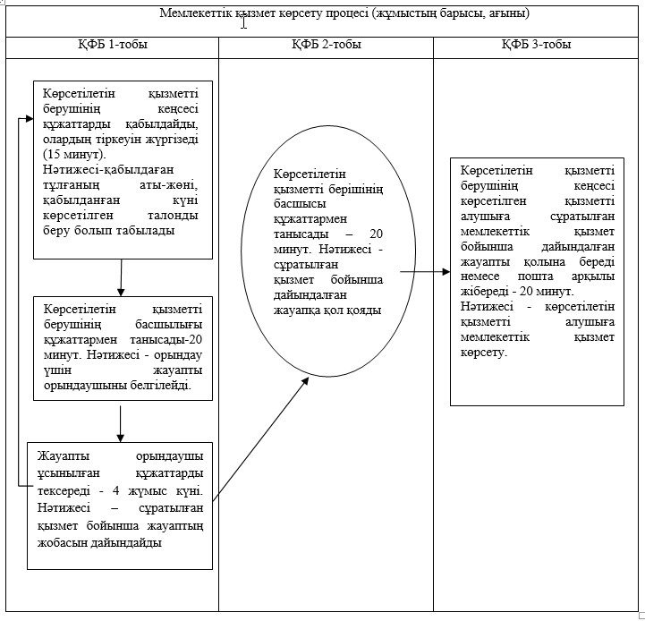  
 

|  |  |
| --- | --- |
|  | Ақмола облысы әкімдігінің  2014 жылғы 4 шілдедегі  №А-6/285 қаулысына  2-қосымша |
|  | «Туристік ақпарат, оның ішінде  туристік әлеует, туризм  обьектілері және туристік  қызметті жүзеге асыратын  тұлғалар туралы туристік  ақпарат беру» мемлекеттік  көрсетілетін қызмет  регламентіне  2-қосымша |

**«Туристік ақпарат, оның ішінде туристік әлеует, туризм обьектілері және туристік қызметті жүзеге асыратын тұлғалар туралы туристік ақпарат беру» мемлекеттік көрсетілетін қызмет бизнес-процестерінің анықтамалығы**

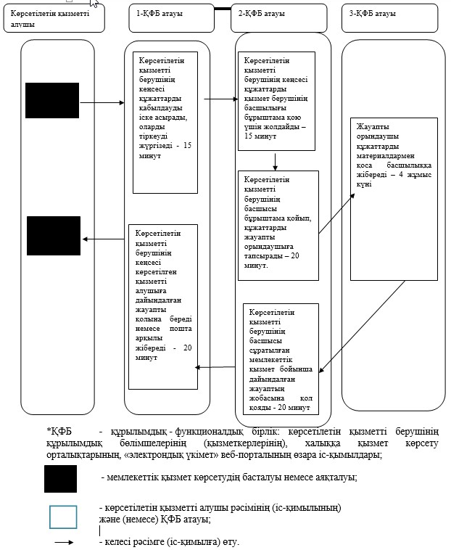  
 

© 2012. Қазақстан Республикасы Әділет министрлігінің «Қазақстан Республикасының Заңнама және құқықтық ақпарат институты» ШЖҚ РМК